[日期]
味噌湯Kassie

法蘭茲·舒伯特
[文件副標題]
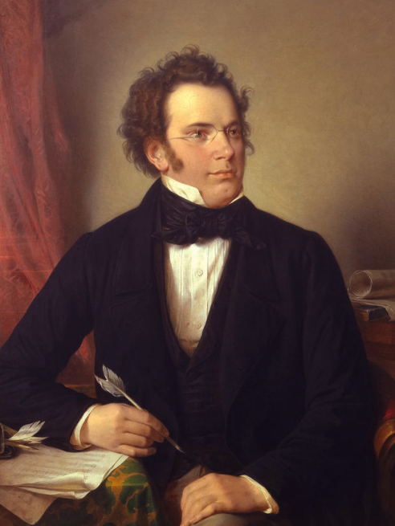

一,簡介
法蘭茲·澤拉菲庫斯·彼得·舒伯特，神聖羅馬帝國奧地利作曲家，他是早期浪漫主義音樂的代表人物，也被認為是古典主義音樂的最後一位巨匠。他一生短暫，只活了31年，但卻創作了超過600首歌曲，以及19部歌劇、歌唱劇和配劇音樂、9部交響曲、19首弦樂四重奏、22首鋼琴奏鳴曲、4首小提琴奏鳴曲等。
舒伯特以抒情的旋律聞名，而且總是能夠自然流露、渾然天成。他在世時，大眾對他的認識和欣賞只是一般，但在逝世前已經有一百首著作出版。他早年擔任父親學校裏的教師，辭去職位後一直沒有固定的工作，經常靠朋友的接濟。死後，被安葬在他生前一直相當崇拜、卻只見過幾次面的貝多芬墳墓旁

二,早年
舒伯特的父親法蘭茲·西奧多·弗洛里安·舒伯特（Franz Theodor Florian Schubert；1763年－1830年）是一個摩拉維亞農夫的兒子，當時在利奧波德城（Leopoldstadt，現維也納第二區）一所教區學校任教，同時他亦是一位業餘音樂家。舒伯特的母親伊利莎白·維茲（Elizabeth Vietz；1756年－1812年）婚前在維也納西北地帶的里希田塔爾區（Lichtental）從事女僕工作[1]:5。他倆於1785年1月17日在里希田塔爾一處教區教堂完婚，翌年6月舒伯特的父親成為漢普夫地（Himmelpfortgrund）一所學校的校長。[註 1]1797年1月31日，法蘭茲·舒伯特在學校出生。連同舒伯特自己在內，家中共有14名兄弟姊妹，不過這14人當中，有10名在出生後不久就病死，法蘭茲則是倖存的最年幼者。
晚年
1823年，舒伯特完成了為威廉·米勒的詩歌創作的歌曲集《美麗的磨坊女》（Die schöne Müllerin，D. 795）, 這部作品以及後來的《冬之旅》（Winterreise，D. 911）被廣泛地認為是舒伯特歌曲作品的巔峰之作。

舒伯特在結識豎笛演奏家卓耳（Troyer）伯爵之後，為之寫了壯麗的弦樂-木管八重奏（D. 803）。[8]1824年，他為一部大交響曲起草了草稿，並在當年夏天回到了熱利佐夫采（Želiezovce）。在那裡，他深受匈牙利當地語言特色吸引，寫成了《匈牙利嬉遊曲》（Divertissement a l'Hongroise，D. 818）以及A小調弦樂四重奏（D. 804）。據說舒伯特無可救藥地愛上了一位伯爵夫人，也是他當時的學生，卡洛琳·艾斯特爾哈茲（Caroline Esterhazy），但唯一的證據是他為這位夫人而寫的一首F小調幻想曲（D. 940）[來源請求]。在1825年，舒伯特前幾年的事業的低潮終於有了轉折。他的作品源源不斷地出版，經濟上的壓力有所緩和。在那年夏天，舒伯特沃格爾一道在上奧地利旅行，度過愉快的假期，被當地人狂熱追捧。他們沿途拜訪了施泰爾、格蒙登、林茨、聖弗洛里安、施泰爾埃格、薩爾茨堡和加施泰因等地。[9]正是在這次旅行途中，舒伯特創作了《瓦爾特·史考特爵士歌曲集》（Songs from Sir Walter Scott），其中包含了著名的《艾倫之歌》第三首（Ellens dritter Gesang，D. 839）, 也就是當代人們熟悉的《聖母頌》（Ave Maria）。

1826年到1828年間，舒伯特一直待在維也納，僅在1827年去過一次格拉茨。回憶這三年的時光，好像除了作曲外鮮有故事發生。1826年他把一部交響曲獻給音樂家之友協會而拿到了報酬。《死亡與少女》（D. 810）寫於1825年至1826年冬天期間，並於1826年1月25日首演。這年晚些時候《華麗輪旋曲》（Rondeau brilliant）問世。

1827年舒伯特完成歌曲集《冬之旅》（D. 911），以及兩首鋼琴三重奏（D. 898與D. 929）。其中目錄第929號的E♭三重奏約在11月時開始譜寫，並很快宣告完成。聖誕節翌日，由時下負名望的小提琴家Schuppanzigh擔任首演，獲得聽眾熱烈的反響。[10]1828年3月26日晚7時，他（第一次也是一生僅有的一次）在塔克拉賓街的樂友協會演奏廳舉辦個人作品音樂會。[11]舒伯特親自設計了音樂會的演出曲目及次序，演後好評如潮。[12]

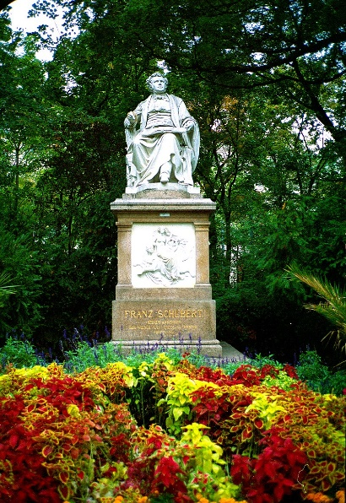
資料來源
https://zh.wikipedia.org/zh-tw/%E5%BC%97%E6%9C%97%E8%8C%A8%C2%B7%E8%88%92%E4%BC%AF%E7%89%B9
https://zh.wikipedia.org/zh-tw/%E5%BC%97%E6%9C%97%E8%8C%A8%C2%B7%E8%88%92%E4%BC%AF%E7%89%B9

